附件 1

**中国计量大学高等学历继续教育学位英语考试报名流程**

2024 年上半年中国计量大学高等学历继续教育学位英语考

试将于 3 月 23 日举行，考生报名流程具体如下所示：

1.考生登录中国计量大学继续教育学院学历教育管理平台 <http://cjxy-xl.cjlu.edu.cn/> ，账号： 学号， 初始密码： edu@

身份证后六位。

2.登录系统后， 点击“学生服务”模块

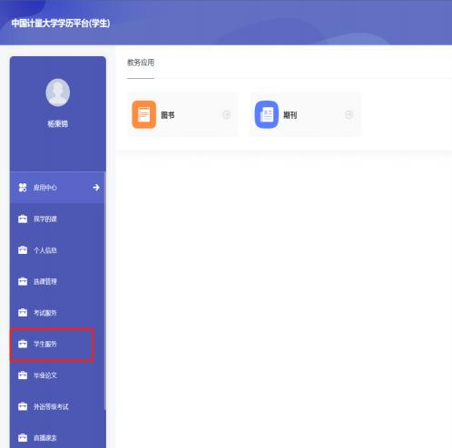

3.点击学位外语考试功能按钮， 可见考试报名页面

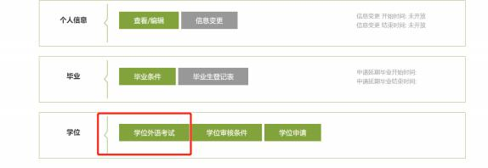

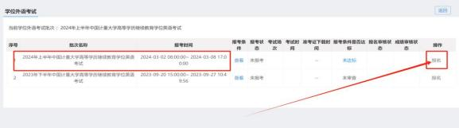

4.考生先核对报名信息， 确认报名信息无误后再选择报考科 目（2024 年上半年中国计量大学高等学历继续教育学位英语考

试），最后点击保存按钮即可完成报名。

